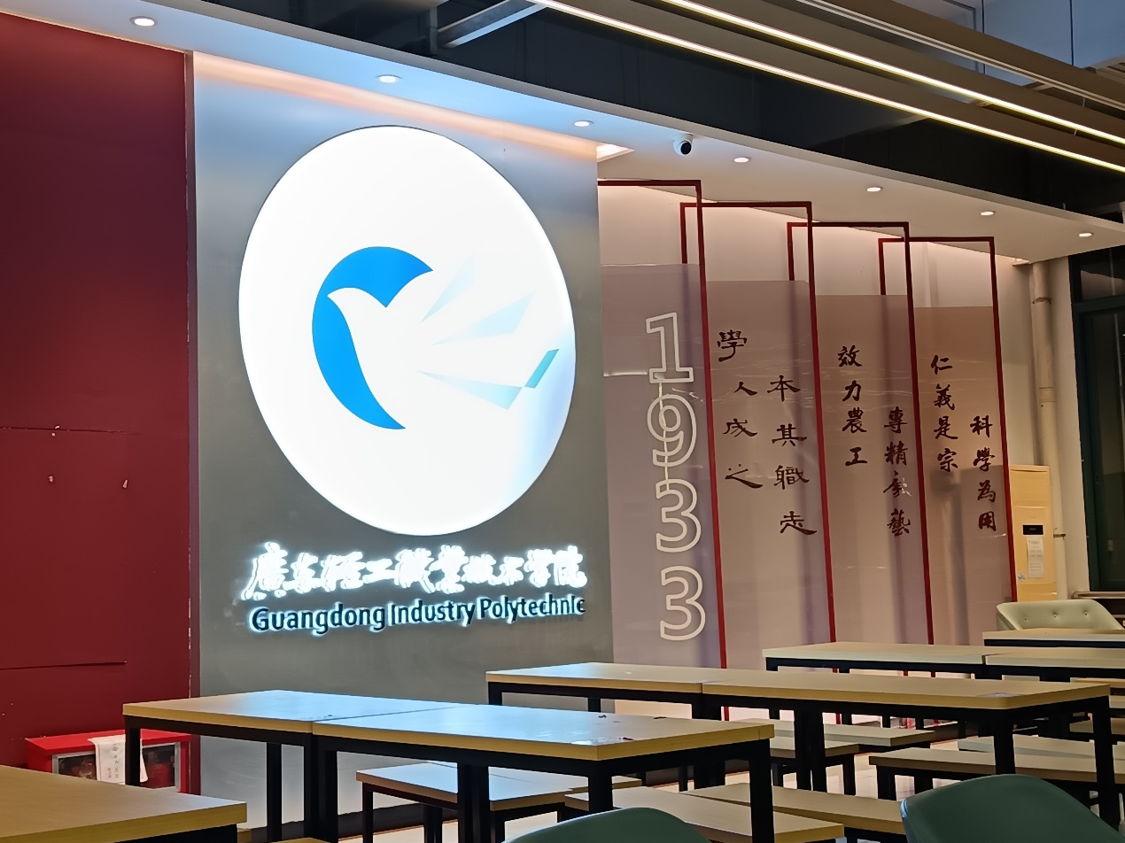
这张照片展现了广东轻工职业技术学院的一处室内场景，标志性的校徽与标语十分醒目。桌椅整齐排列，氛围静谧，藏着校园生活的美好 。
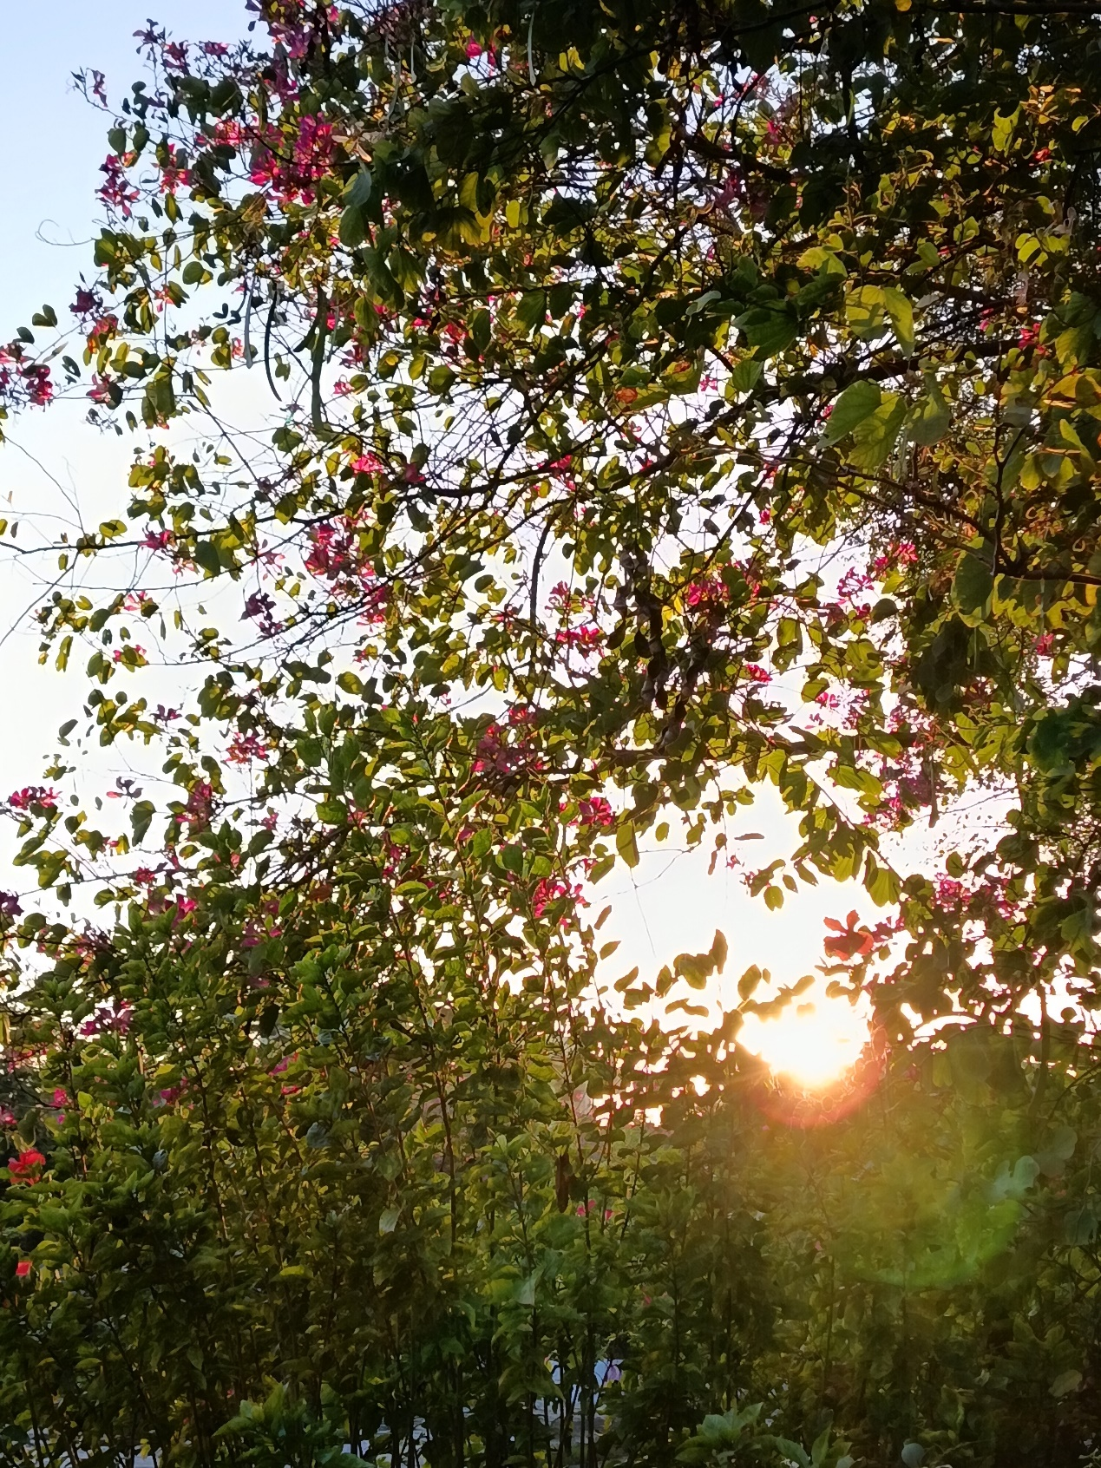
照片中，夕阳透过枝叶与繁花洒下光辉，绿意与艳红交织。这一瞬，收藏了春日生机，留住了生活里的温暖与美好 。

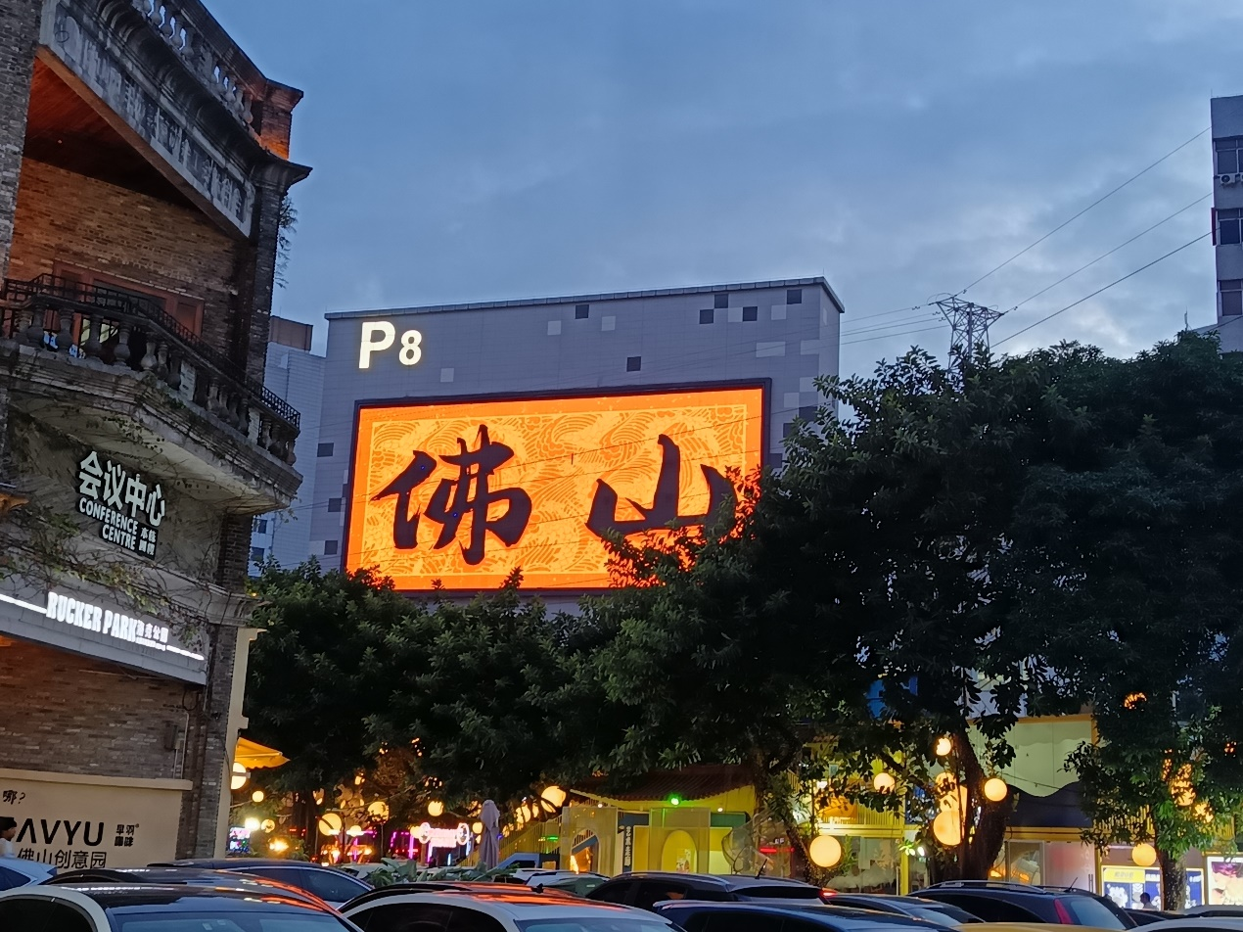
照片捕捉佛山街头黄昏一刻，巨大的“佛山”字样招牌明亮醒目，周边建筑与街景透着烟火气，藏着这座城的春日美好 。

